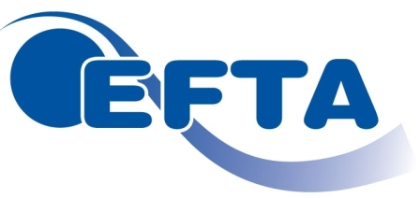

Studiedag 16 april EFTA/GOC bij AV Flexologic te Alphen aan den Rijn

**Onderwerp: Van Origineel tot Drukafname**

08.30 – 09.00 *Zaal open en ontvangst met koffie*

09.00 – 09.10 **Welkom met uitleg veiligheid en huisregels**

09.10 – 09.50 **Wat is het origineel en hoe komt men aan een ontwerp?** Han Lith  
 Kleuren symboliseren gebruik, toepassing , milieu e.d

09.50 – 10.40 **PPM meeting** Volkers Waarom houdt men een PPM meeting?  
 Wat is er voor nodig en wie zitten erbij?  
 Voordelen PPM meeting

10.40 – 11.10 *Koffie/thee pauze*

11.10 – 12.00 **Testvorm** Rudico  
 Wat staat er op en wat is het doel?  
 Wanneer maak je deze en hoe lang gaan de gegevens mee?

12.00 – 13.15 *Lunch*

13.15 – 14.05 **Dot meting aan de plaat**  Ben Denekamp  
 Effecten van dot grootte verschillen

14.05 – 14.55 **Colormanagement GMG**  Mac Maniac

14.55 – 15.25 *Koffie/ thee pauze*

15.25 – 16.15 **Bedrijfsbezoek AV Flexologic en uitleg diverse machines**

16.15 – 16.45 *Sluiting met hapje en drankje*